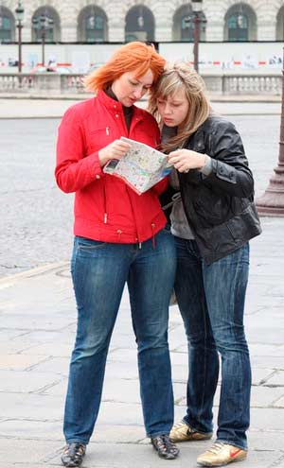Dialogue: Asking the Way
A: Excuse me, could you tell us the short way to the famous British Museum? We went astray.
B: I certainly can. It is not very far from here. I think it will take you about thirty minutes to get there from here. If you are in a hurry, you can go by bus. The bus-stop is at Oxford Circus.
A: And how can we get to Oxford Circus?
B: Go straight on, then turn left at the traffic lights and go straight on again. In two minutes you are at Oxford Circus.
A: What bus must we take?
B: Your bus is the 73.
A: At what stop do we get off?
B: You have to get off at Great Russel Street. This bus stops in front of the British Museum.
A: And how long will it take us to get to the British Museum by bus?
B: I think about fifteen minutes.
A: One more thing. Is there a bus table at the bus stop? If I see that our bus comes in 15-20 minutes, we shall walk there.
B: Of course you will find a bus table at the bus stop. I think this bus arrives every 10-15 minutes.
A: Thank you very much!
B: Not at all. Have a good time.
A: Many thanks.

Основные фразы на английском языке, которые помогут вам общаться на улице.
Excuse me, could you tell me how to get to ...? | Извините, могу я у Вас спросить, как мне пройти к ...?
Am I right for ...? | Я иду по направлению к ...?
Which way is it to ...? | Как пройти к ...?
I've lost my way. | Я заблудился.
You're going in the wrong direction. | Вы идете неправильно.
I'm afraid, I've no idea. | Боюсь, что я не знаю.
Which is the shortest way? | Как пройти самым коротким путем?
How far do you think it is? | Как далеко это, на ваш взгляд?
It's a very long way from here. | Это очень далеко отсюда.
It's over two miles, I think. | Я полагаю, что это не менее двух миль.
Which is the best way to get there? | Как лучше всего туда добраться?
What bus must I take? | На какой автобус я должен сесть?
Let me show you the way to the bus stop. | Давайте я провожу Вас до автобусной остановки.
What's the name of this street? | Как называется эта улица?
Where's the bus stop, please? | Скажите пожалуйста, где находится остановка автобуса?
Does number 10 stop here? | Десятый автобус здесь останавливается?
Which bus must I take to ...? | На каком автобусе я мог бы добраться до ...?
How often do buses run from here? | Как часто здесь ходят автобусы?

